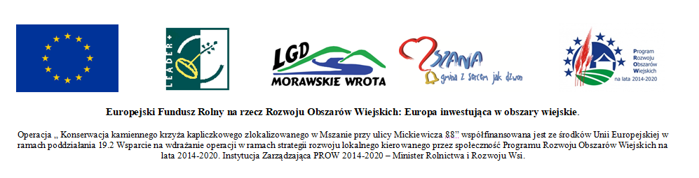

Załącznik nr 1 do Zaproszenie do składania ofert cenowych
na wykonanie zadania pn. „Remont konserwatorski kamiennego krzyża kapliczkowego wraz z zagospodarowaniem terenu wokół krzyża, zlokalizowanego w Mszanie na działce nr 782/289”

.................................................
(miejscowość, data)

………………………………………………………………..
………………………………………………………………..
……………………………………………………………….
....................................................................
tel............................... fax............................
e-mail: .................................................

Znak postępowania: PI.4125.1.2021

FORMULARZ OFERTOWY

Odpowiadając na zaproszenie do złożenia oferty na realizację zamówienia dotyczącego:
„Remont konserwatorski kamiennego krzyża kapliczkowego wraz z zagospodarowaniem terenu wokół krzyża, zlokalizowanego w Mszanie przy ulicy Mickiewicza 88, na działce 782/289.”
Oferuję wykonanie remontu konserwatorskiego będącej przedmiotem zamówienia,
zgodnie z wymogami opisu przedmiotu zamówienia, za kwotę w wysokości:
1) netto ...................... zł(słownie złotych: ............................................................................................................),
2) podatek VAT ............%, tj.................... zł, (słownie złotych:..............................................................................),
3) brutto ........................... zł,(słownie złotych......................................................................................................).

Termin realizacji zamówienia: ………………………………………………………………………..

..............................................................
(podpis i pieczęć Wykonawcy)
Załącznikami do oferty są:
.....................................................................................
………………………………………………………………………………..
………………………………………………………………………………..

